第十組書面報告

組員：

10844206李玟俞

10844212陳紫宜

10844224徐如伶

10844233戴慈家

工作分配：

首頁：戴慈家

所有宿舍：陳紫宜、李玟俞

關於我們：徐如伶

聯繫我們：徐如伶

開箱影片：戴慈家

頁首、頁尾、下拉式選單：戴慈家

影片剪輯：李玟俞

背景圖片繪製：陳紫宜

進度規劃與安排：

3/27 討論並確定好主題

3/28-3/30 蒐集網站所要使用的照片素材

3/31 確定網頁大綱為何，開始製作網頁

4/1-4/6 製作網頁

4/7 拍攝開箱影片，交給玟俞剪片

4/8-4/11 完成全部網頁

4/12-14 進行最後階段，修改部分小問題、完成書面報告

網站架構圖：

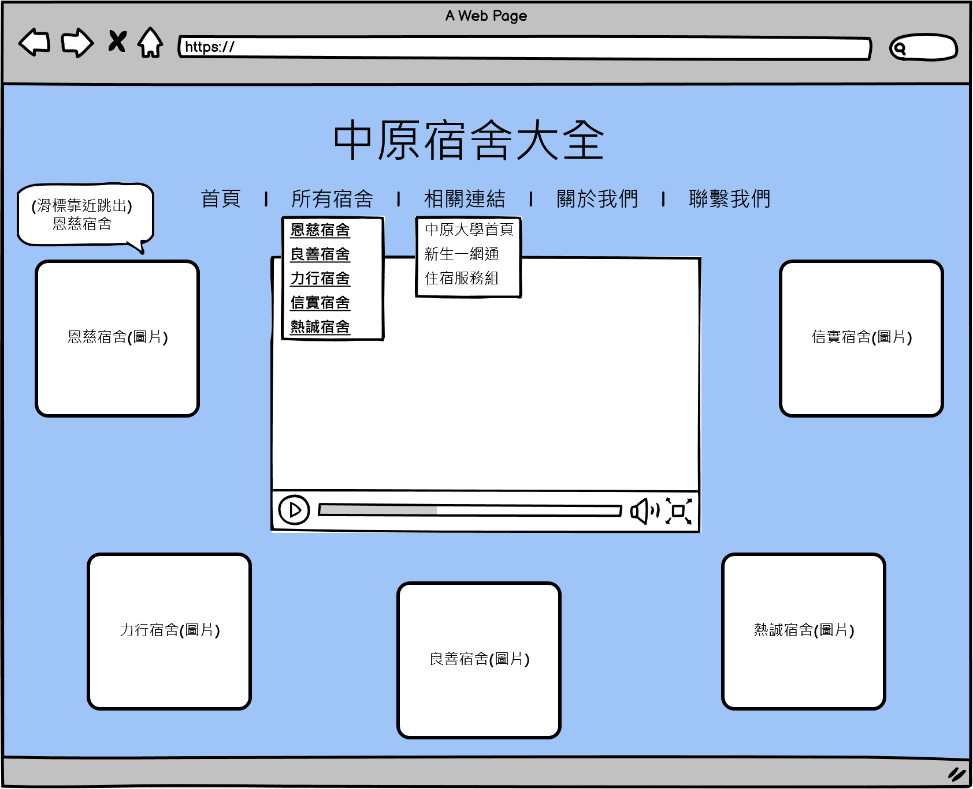

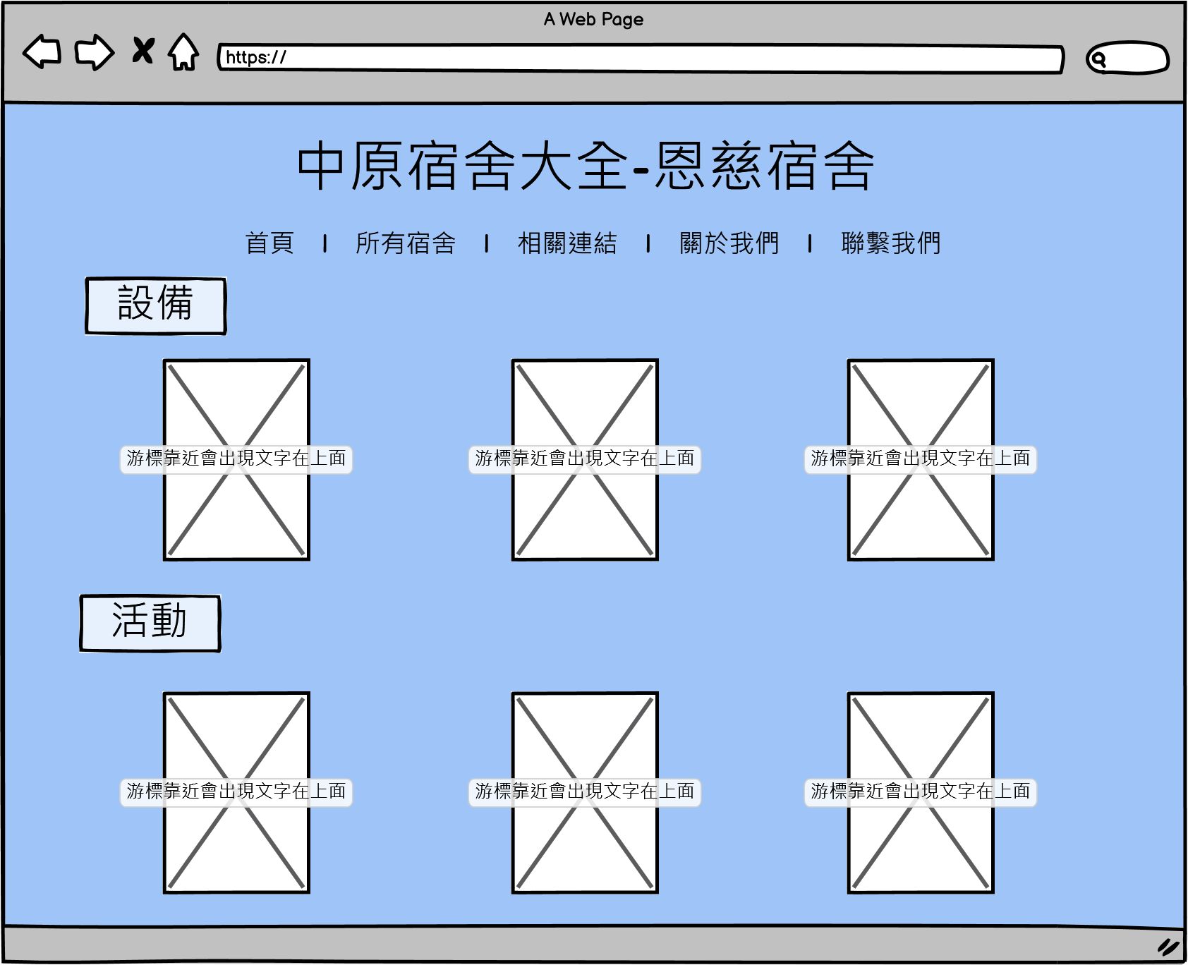

五個宿舍的排版方式皆相同

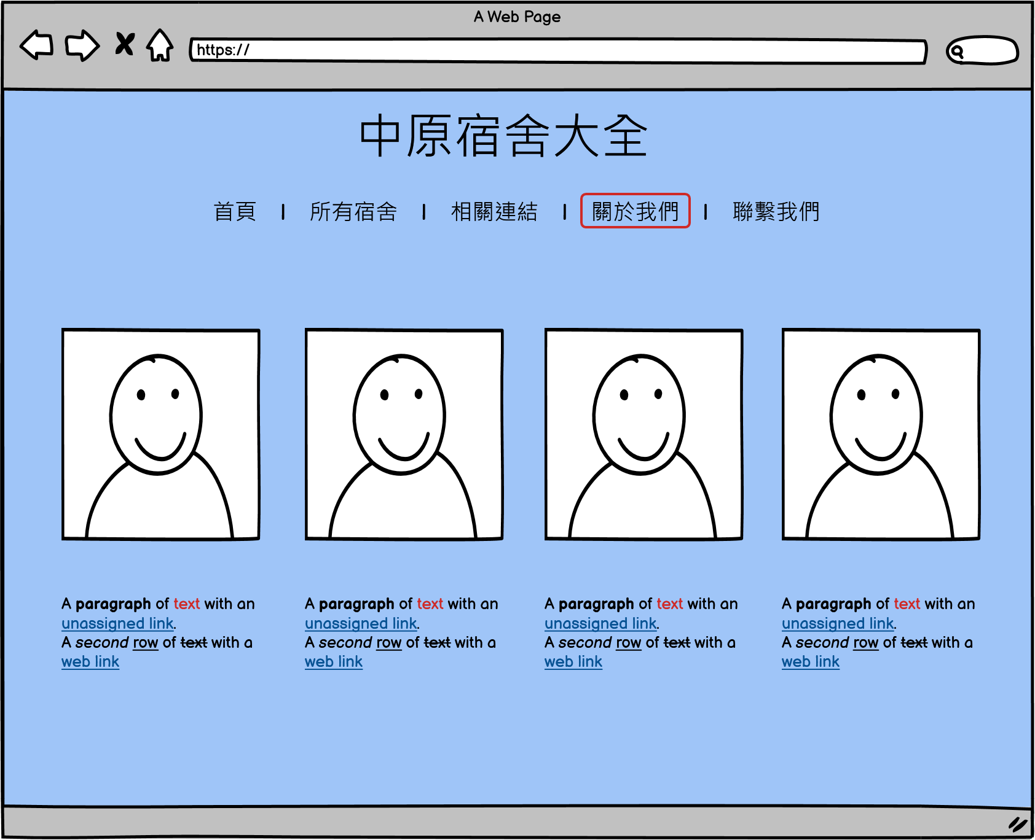

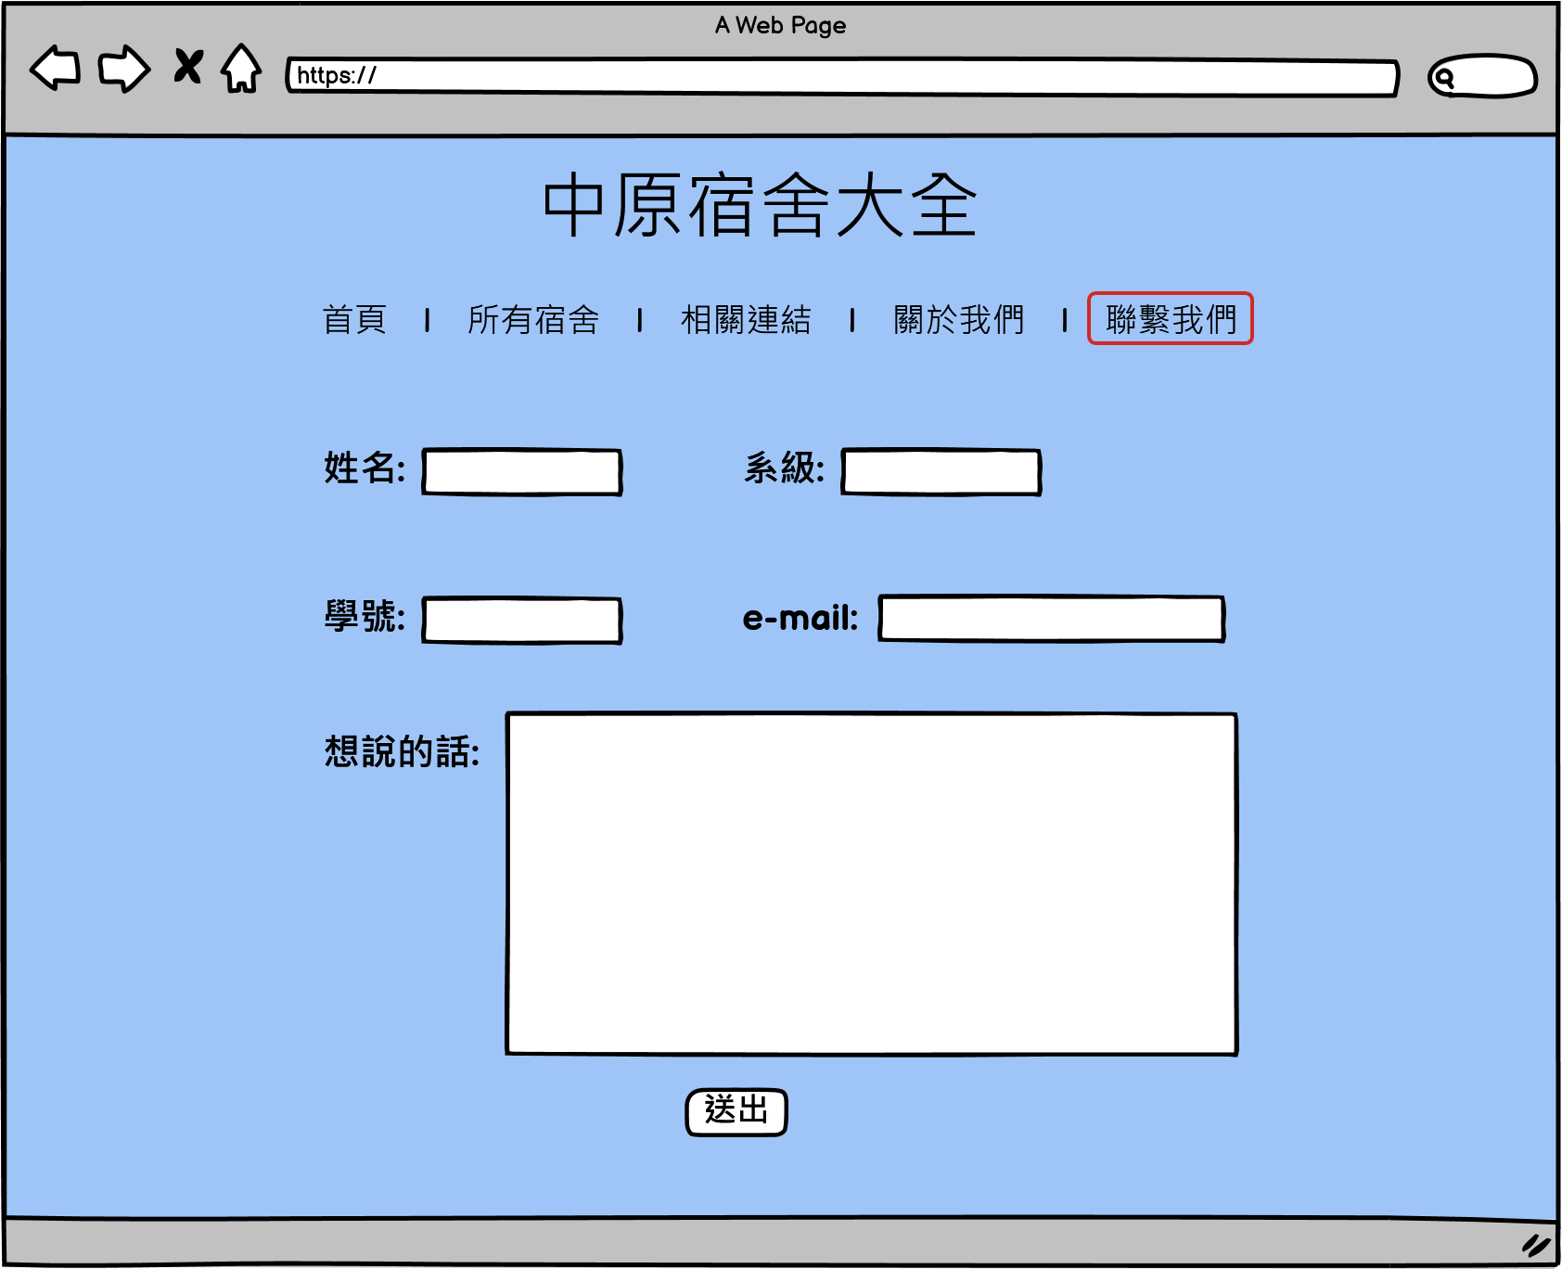

後期新增：開箱影片頁面

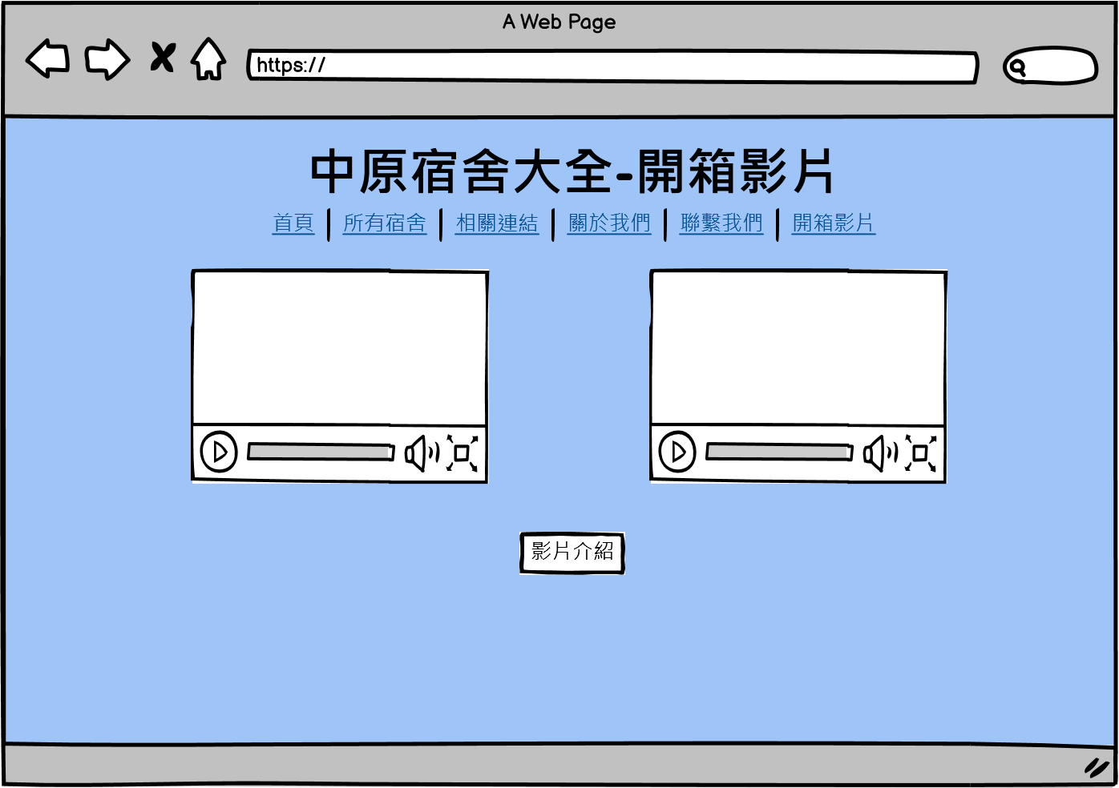

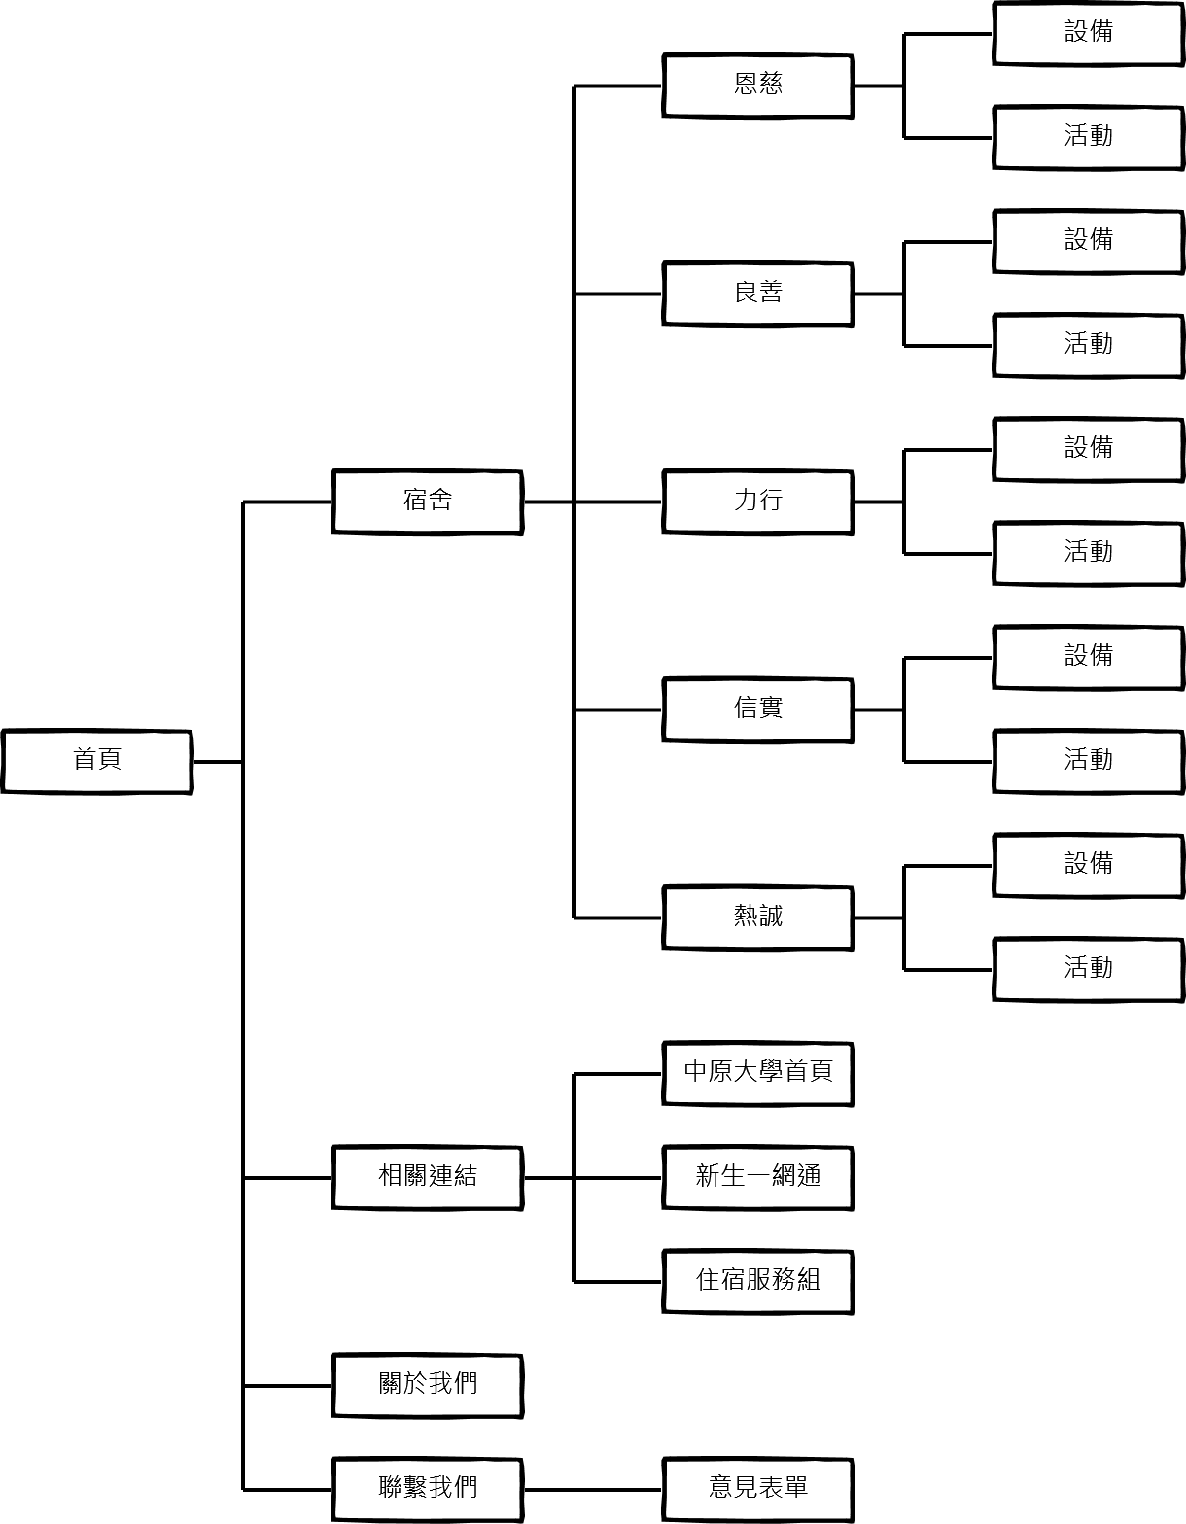

影片的故事腳本：

因為我們這次的主題是要推廣中原大學的宿舍，影片時長也有2分鐘的限制，與組員們經過一番討論後，由於信實宿舍算是比較新建的，組員也對此宿舍較為熟悉，故最後以信實宿舍作為影片拍攝的重點。

因為最近非常流行某某”特派員”主題系列的影片，影片內也會有街訪的橋段，我們甚至還融合了一點開箱影片的元素，目的就是希望以近期流行的影片模式來吸引大家的注意。影片的開頭就是我們的信實宿舍特派員，快速地介紹了一下信實宿舍就帶著鏡頭進入內部參觀，進入宿舍內部首先會先看到學生信箱，再來是公共設施如微波爐、電鍋、冰箱等，接下來就進到了女生宿舍，宿舍內有賣零食及飲料的販賣機，對於容易肚子餓的學生非常方便，也有沙發區讓同學們可以在房間外也能坐著講電話等，接著畫面帶到宿舍的房間內部，房間的內部非常寬敞設備也很新，進到廁所的部分，也有介紹房間內的洗手台、半身鏡、乾溼分離的廁所及浴室。最後的畫面來到了宿舍內部的小交誼廳，特派員要訪問一位同學對於信實宿舍的看法，空間夠不夠大？同學回答夠大，可以放很多東西，再來問如果一到五分會給宿舍幾分？同學開心地回答：我給五分！最後以特派員及同學的道別作為影片的結尾。

我們選擇以錄製介紹片而非演戲的拍攝方式是為了要讓觀賞影片的人能真的有一對一、被主持人帶著介紹宿舍的感覺，我們認為那種身歷其境、活潑生動的表現方式會比起組員內部演戲來的更有效率讓大家了解信實宿舍，進而願意住宿舍。

網頁技術：

HTML5：

<link>:設定網頁內需要導入的外部資源

<title>:網頁的顯示名稱

<div>:標籤，標示一個網頁區塊

<a href>:加入超連結

<img>:插入圖片

<ul><li>:項目標籤(清單)

<h1>～<h6>:標題

<form>:製作表格

<table>:表單

<tr>:形成表格裡的行

<td>:形成表格裡的列

<iframe>:內置框架，用來在網頁內嵌入另外一個網頁

<header>:網頁標頭

<footer>:頁尾區塊

<button>:按鈕

<blockquote>:讓元素以縮排的方式呈現

<br>:換行

<input type>:讓使用者可以輸入資料的欄位

<p>:輸入文字形成段落

&emsp;:空白建

CSS：

外部樣式表:在html檔外再建立一個css檔案，儲存標籤的樣式

文字大小、顏色、字體、間距、對齊方式

class選擇器

borders

margin

padding

height/width

position定位

hover:當滑鼠移動到物件時，物件會有放大、縮小、移動等等各種變化

效果。

box model

Opacity

Display

overflow

align

table

image

backgrounds

font-size

font-family

color

多欄位排版

頭貼動畫(swing、transform...)

colspan

list-style

columns

column-rule

column-fill

word-break

網頁版面說明：

首先，我們的每個頁面上方都會有一排下拉式表單，分別是首頁、所有宿舍、相關連結、關於我們、聯絡我們及開箱影片的欄位，游標移至所有宿舍及相關連結的地方則會跑出我們做的五間宿舍的頁面選項與中原大學及宿舍服務組等官方網站。接下來介紹首頁的部分，有五張不同宿舍的圖案，點擊即可進入到我們所做的該宿舍的內容介紹頁面，中間則是放我們的宣傳影片。

進入介紹宿舍的頁面後，會分成上方的設備區及下方的活動區，設備區會有6張照片來介紹宿舍內部的設備及裝潢，活動區則是宿舍會定期舉辨活動的照片，如期中溫馨關懷或是聖誕節送宵等共3張活動照片，滑鼠游標移至頁面的每一張照片上都會跳出該設備或活動照片的文字介紹。點擊相關連結的部分則是會跳轉往頁至中原大學官方網站、新生一網通-住宿篇或學生事務處住宿服務組等學校的網站。點擊關於我們則會看到組員們的系級姓名學號及多媒專案的心得。點擊聯絡我們會跳出表單，可以填入姓名、系級、學號、email、想說的話，填寫完畢後可以送出表單。最後是開箱影片，會有我們拍攝的影片及有趣的幕後花絮。

困難之處&解決方案：

困難之處：

* 首頁的照片會互相影響位置導致跑版的問題發生
* 頁尾的部分因為每頁網站長度不同，位置會亂掉
* 下拉式選單不好寫，容易亂掉
* 還不夠熟悉css關於相對位置及絕對位置的概念，導致很多部分跑版

解決方案：

* + 參考老師的ppt
  + 上網尋找相關資料
  + 期中專案諮詢時間去找助教，請她幫忙看問題在哪
  + 頁尾則是自己一頁一頁重拉

小組成員之心得：

10844206 李玟俞：

這學期學的是前端網頁設計，感覺比上學期的後端資料庫有趣許多！！而且很多特效都很好玩，做出來也很有成就感。希望可以學會更多功能，運用在之後的期末DEMO，讓網頁可以美美的！！

10844212 陳紫宜：

這是我第一次接觸到多媒體程式設計的課程，我覺得滿有趣的，可能是因為做出來的效果很明顯，所以學的也算是蠻有成就感的，希望往後能更加熟悉這項技能，以應用在未來的工作上！

10844224 徐如伶：

這學期學的多媒體程式設計真的很好玩，也比上學期的後端還要更有趣，可以依照自己的喜好設計出各種不同的版面讓網頁票漂亮亮的，真的很有成就感。希望能改快熟練且學會更多新技能，不只運用在之後的期末報告上，還能運用到未來的工作上。

10844233 戴慈家：

這學期學習多媒體程式設計，跟上學期學習後端的感覺不太一樣，可以自己實際去試做很多不同畫面呈現出來的效果，學習到特別多種不同的功能，非常有趣也學了很多！剛開始製作期中專案時遇到很多瓶頸，發現要從無到有真的非常困難，很多東西想像起來好像不難，實際去寫才會發現真的很複雜！去找助教諮詢期中專案時，聽助教教了很多我不太熟悉的東西，讓我可以更順利的寫下去，希望接下來的作業跟期末專案可以寫得更好！！

參考資料：

組員頭貼動畫： https：//www.twblogs.net/a/5b82f71b2b717766a1ea8c85

Hover： [https：//ithelp.ithome.com.tw/articles/10194321](https://ithelp.ithome.com.tw/articles/10194321)

下拉式選單： https：//www.astralweb.com.tw/pure-css-drop-down-menu/

https：//tw.twincl.com/css-html/*6630

多欄位排版：<http://u.camdemy.com/media/3573>

<https://andy6804tw.github.io/2017/12/18/css-columns/>

<https://kknews.cc/zh-tw/code/4xlg88q.html>

<https://www.wibibi.com/info.php?tid=407>